一：下载&安装：

官网下载，解压到相应文件夹

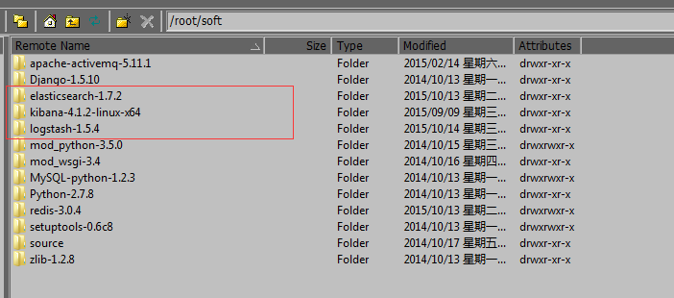

二：以后台方式启动：

nohup /root/soft/kibana-4.1.2-linux-x64/bin/kibana &

三：通过浏览器进行配置：

如果有nginx坐反向代理，注意nginx用户权限；否则会一直出现如下界面：

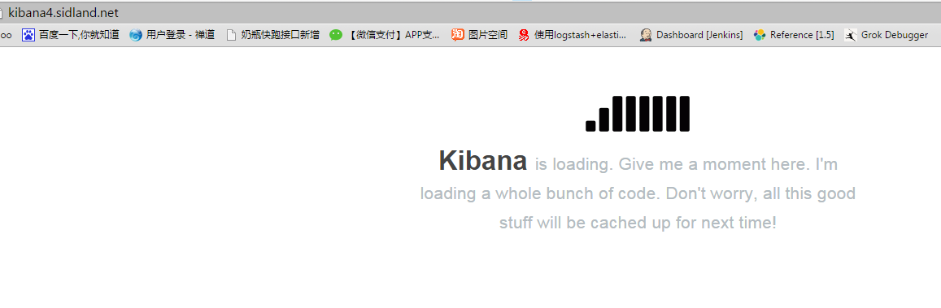

下载代码无法写入kibana文件夹 nginx设为root后(或改变文件夹的读写权限)，即可：

如果第一次创建可能是出现如下界面,创建过滤为灰色的,这里是因为没有要展示的日志. 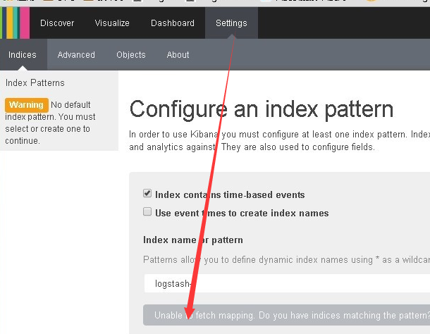

等有新的数据后,再进行访问,就可以了:

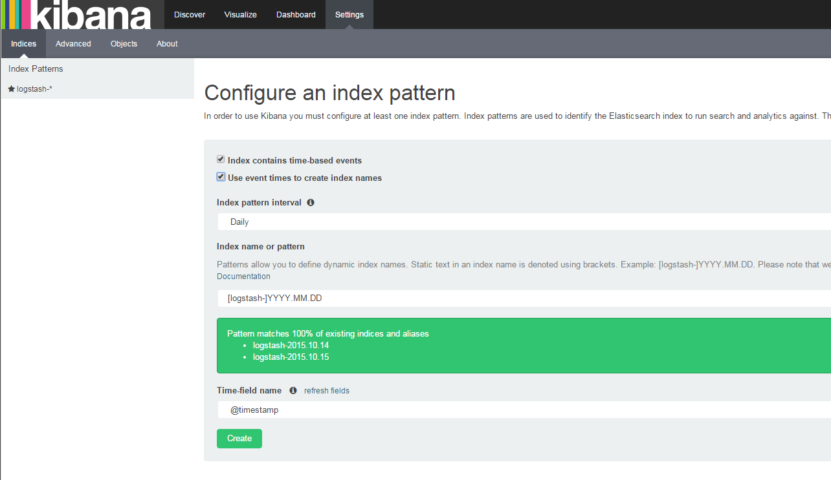

四:数据展示

使用默认方式即可:

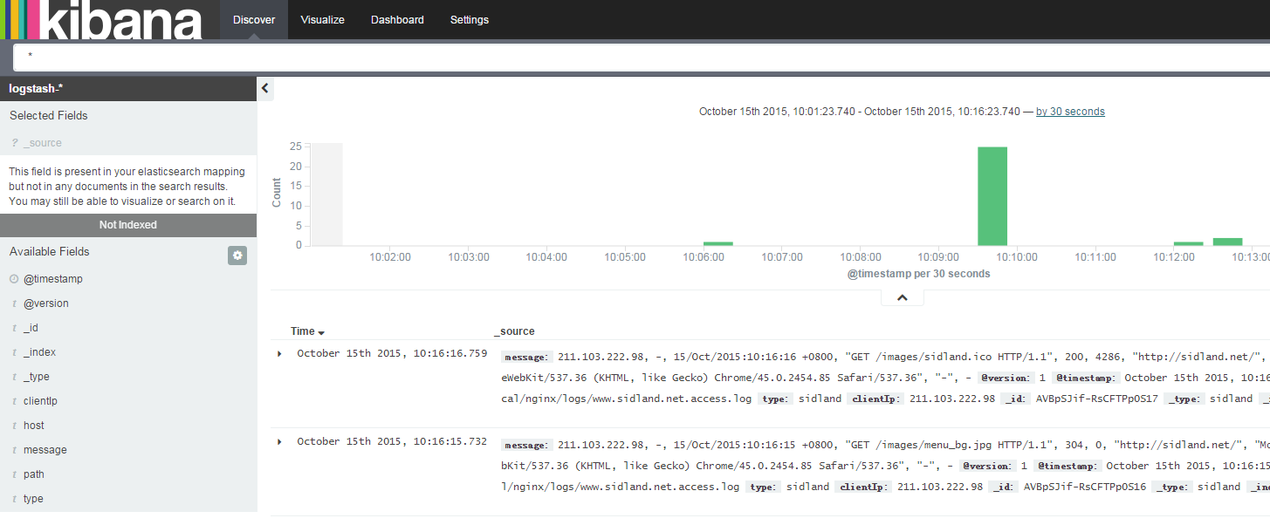

默认原样展示;也可以指定查看的列:

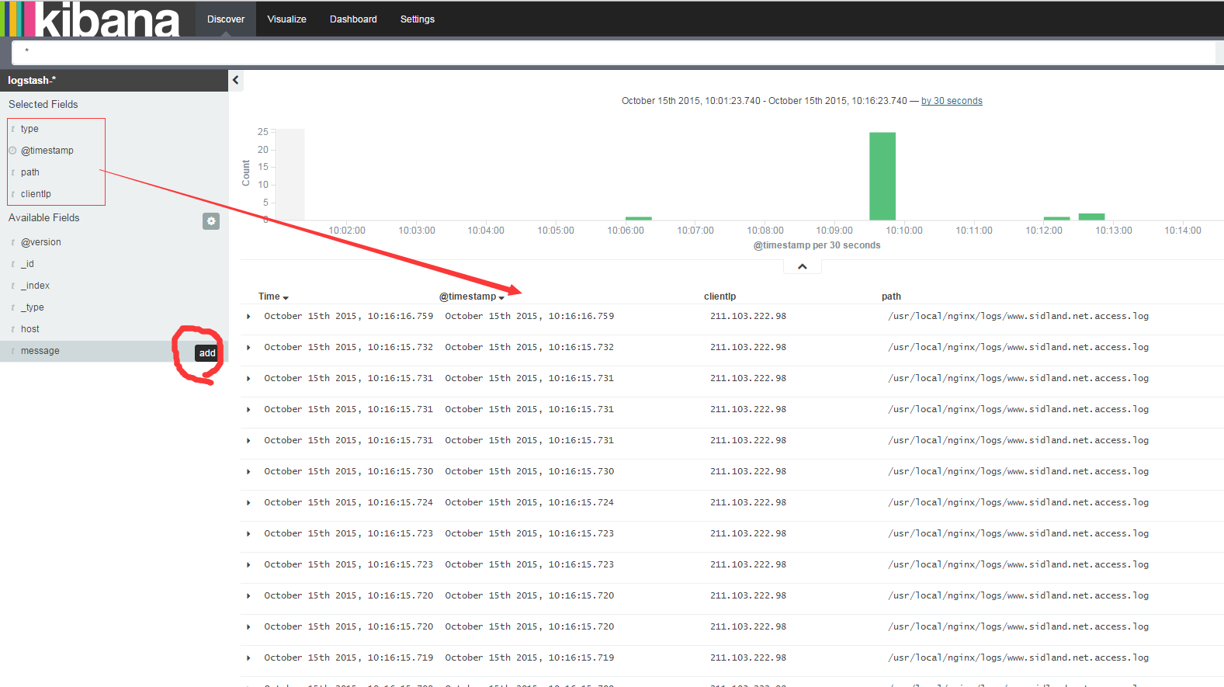

可以根据指定条件进行搜索:也可以存储查询条件

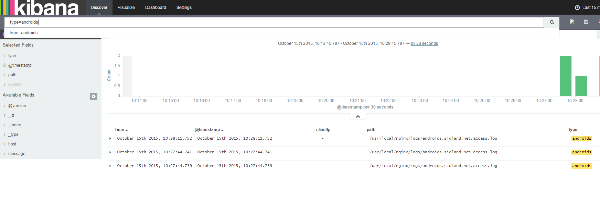

默认是过去十五分钟的统计结果:也可以修改统计时间段

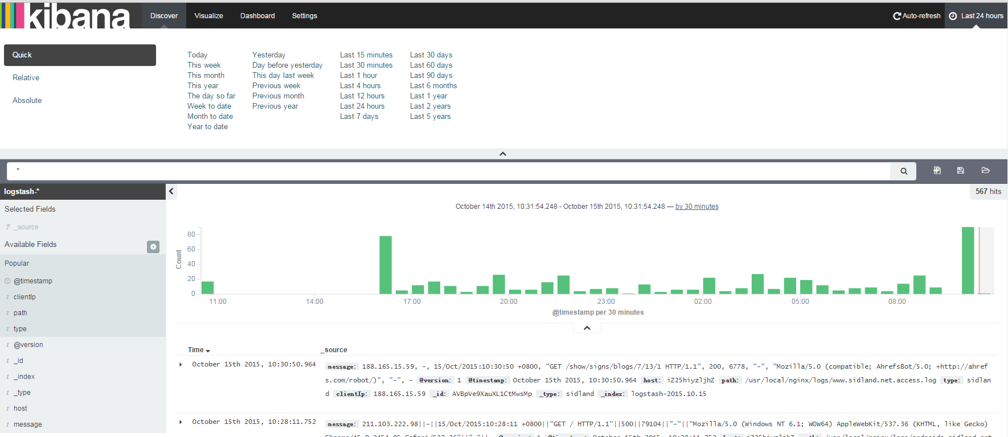

还支持csv的导出

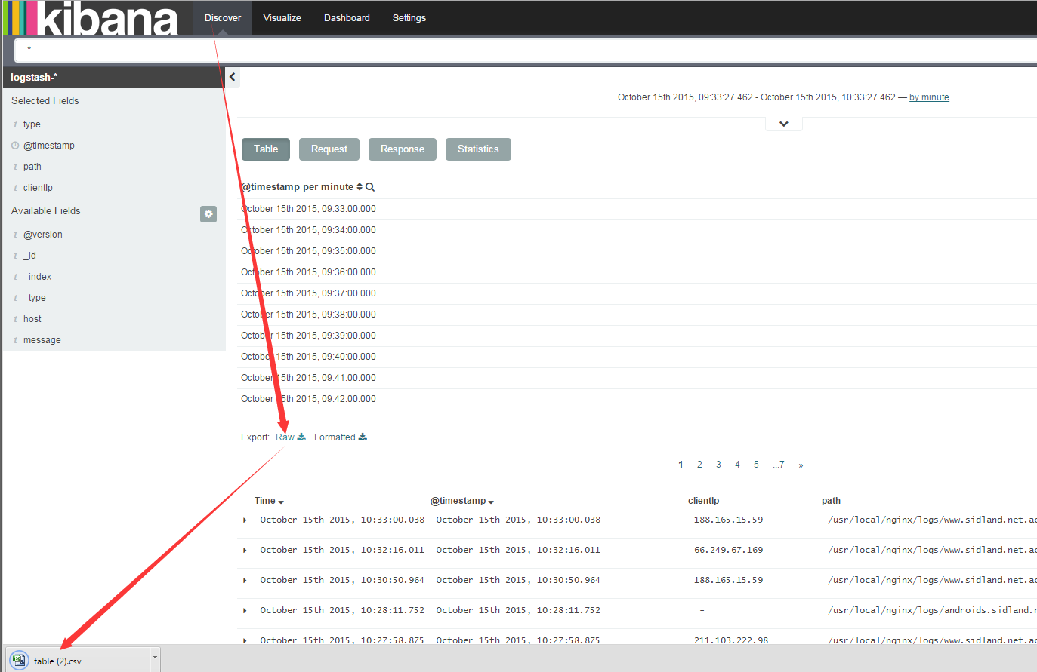

调整可视化图形:

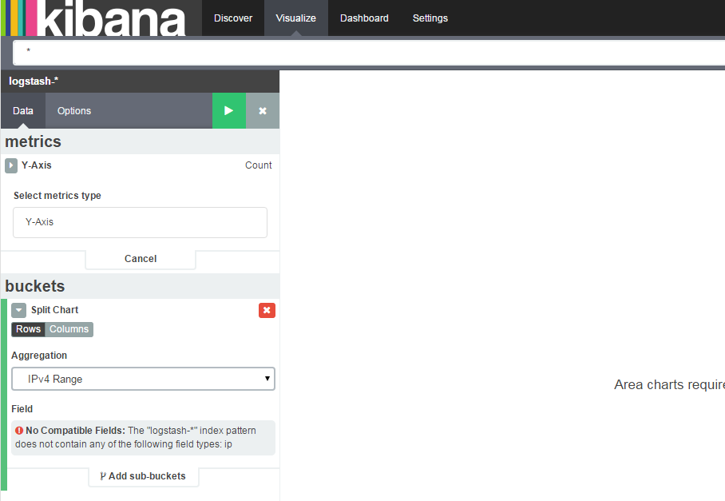

y轴我们统计数量:x轴分时间段统计:

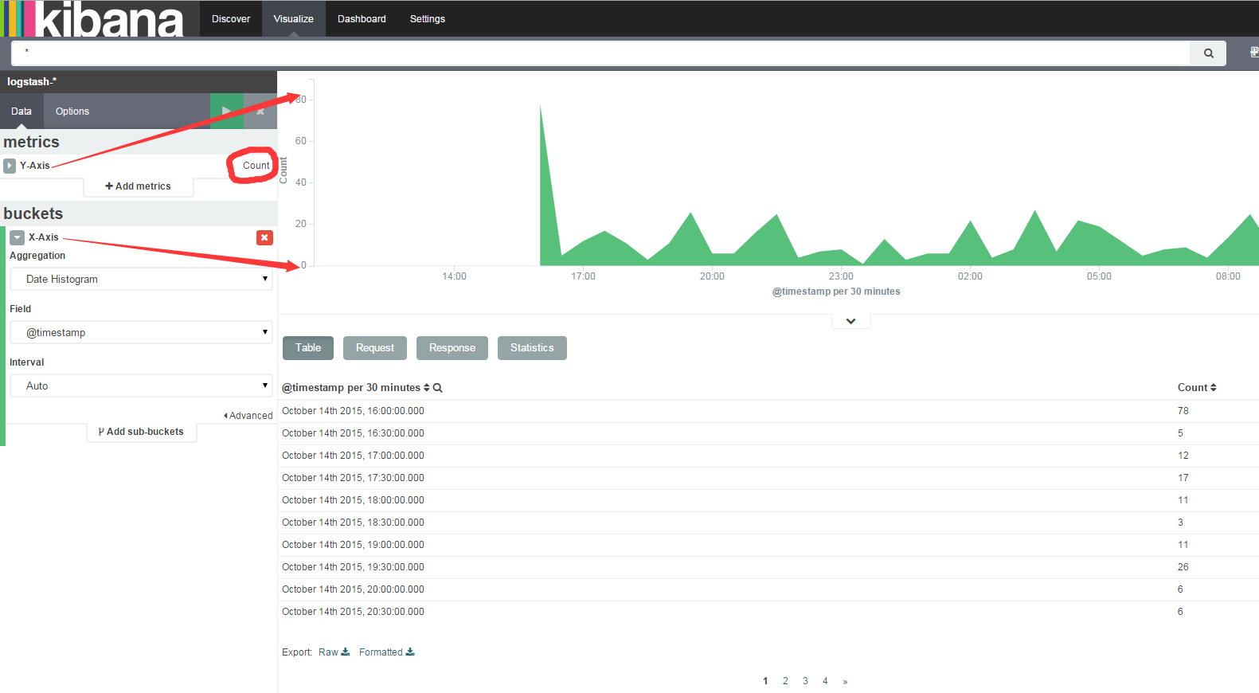

还可以增加多个统计,和间隔时间段:

创建完成记得保存

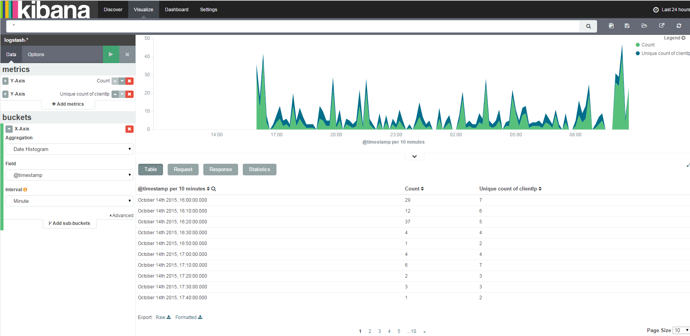

最后的统计展示界面可以指定展示刚刚存储的表格:

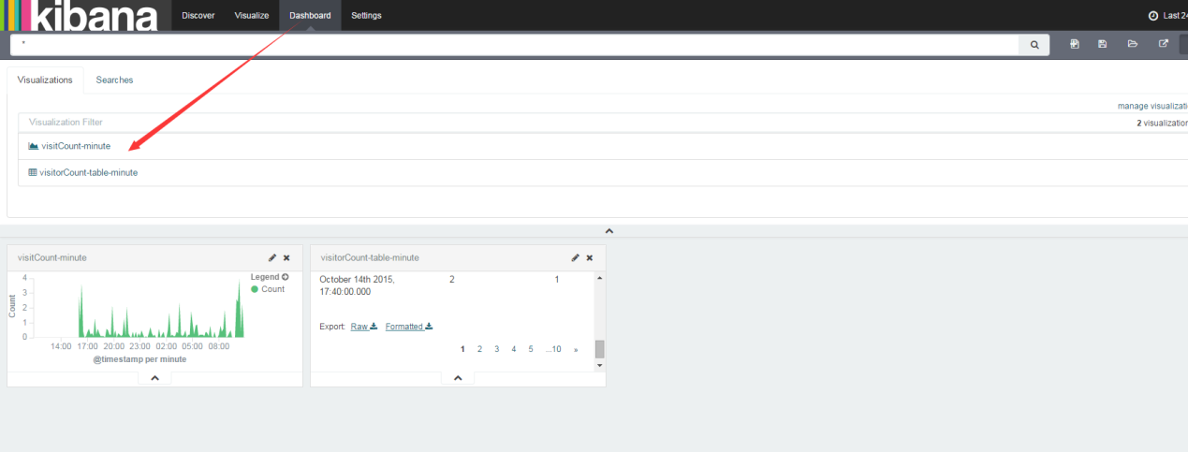

五:聚合操作: